Kikih Utami¹, Elmayati², Lukman Sunardi³
^{1,2,3}Program Studi, Universitas Bina Insan, LubukLinggau, Indonesia
Email: ¹kikihutami20@gmail.com, ²elmayati@Univbinainsan.ac.id, ³lukmansunardi@gmail.com

Abstrak
Permasalahan dalam penelitian ini adalah masalah paling umum untuk mempresentasikan dan memutuskan persiapan pegawai masih dilakukan dengan cara konvensional atau ujian manual, khususnya calon pegawai harus mengunjungi PT Xylo Indah Pratama untuk mendaftar dan mengikuti tes pilihan, tujuan ini adalah alat yang akan mendapatkan tenaga kerja yang memecahkan masalah dan memiliki kapasitas sesuai dengan kewajiban yang diharapkan berkelanjutan. strategi penelitian diharapkan dapat memilih keberadaan kerangka yang akan dikumpulkan dengan tujuan membuat desain menjadi lebih baik dan memiliki informasi positif dengan cara observasi dan pencatatan langsung di lokasi penelitian (observasi), mengarahkan pertanyaan langsung dan menjawab sumber. (wawancara), dan dokumentasi dengan membaca pedoman - pedoman literature. sistem menggunakan bahasa pemrograman PHP dan kumpulan data MySQL. permasalahan yang diambil dibuatlah sebuah sistem seleksi, diharapkan dapat membantu dan mempermudah organisasi/calon pegawai untuk pengambilan keputusan seleksi mengenai pendaftaran, ujian CAT, dan hasil ujian CAT.
Kata Kunci : Penerapan Framework, Seleksi Pegawai, Website

Abstrak
The problem in this study is the most common problem for presenting and determining employee preparation which is still carried out by conventional means or manual exams, especially prospective employees must visit PT Xylo Indah Pratama to register and take the elective test, this goal is a tool that will get skilled workers. solve problems and have the capacity in accordance with the obligations that are expected to be sustainable. The research strategy is expected to be able to choose the existence of the framework to be collected with the aim of making the design better and having positive information by means of direct observation and recording at the research site (observation), directing direct questions and answering sources. (interviews), and documentation with reading guidelines. - literature guidelines. The system uses the PHP programming language and MySQL data set. Problems taken from a selection system are expected to help and facilitate organizations/employees to make selection decisions regarding registration, CAT exams, and CAT exam results.
Keywords : Framework Implementation, Employee Selection, Website

PENDAHULUAN
Seleksi Pegawai/karyawan merupakan gerakan pilihan yang hati-hati seperti yang ditunjukkan oleh standar yang paling masuk akal untuk situasi tertentu dalam suatu organisasi. Rencana tekad pekerja untuk mendapatkan tenaga kerja yang memenuhi kebutuhan dan memiliki kemampuan yang sesuai dengan tanggung jawab yang diharapkan saat ini atau sesuai dengan persyaratan organisasi. dalam setiap organisasi diperlukan calon pegawai yang memenuhi kewajiban organisasi jadi organisasi yang memanfaatkan sumber daya manusia di dalamnya. Itu sama didunia ini Perusahaan dibutuhkan tenaga kerja yang mengawasi atau mengelola dengan tujuan agar mereka mampu menjalankan pembelajaran dan menampilkan latihan dengan baik.
Untuk mendapatkan calon pegawai yang tepat, diperlukan teknik penentuan pekerja yang meyakinkan. Bagaimanapun, sebenarnya, untuk memiliki pilihan untuk memutuskan dan memilih perwakilan sesuai asumsi untuk organisasi, memang tidak dapat mengandalkan teknik pemilihan pekerja yang meyakinkan saja, tetapi pada saat yang sama dipengaruhi oleh banyak elemen yang berbeda, seperti penyelidikan kerja.
Strategi calon pegawai yang layak sangat penting untuk memutuskan dan memilih pekerja yang umumnya sesuai dengan asumsi organisasi. Kemudian lagi, dalam hal penyidikan kerja tidak dapat memutuskan syarat-syarat usaha tertentu, organisasi tidak akan mendapatkan calon pegawai yang tepat, dengan alasan penentuan pekerja tergantung pada pemeriksaan kerja.
Mengingat pentingnya pengembangan lebih lanjut bagi organisasi, dipercaya dengan memperluas eksekusi pekerja dengan siklus besar dan sesuai dengan bidang masing-masing sehingga memiliki efek yang layak dan menghasilkan sumber daya manusia yang berkualitas di PT. Xylo Indah Pratama, bagian kepegawaiaan Kecamatan Muara Beliti Kabupaten Musi Rawas.
PT. Xylo Indah Pratama adalah perusahaan yang dibuat berdasarkan akte notaris Muhammad Ali no.08 tanggal 16 Agustus 1989 serta keputusan pemegang saham no.01 tanggal 05 Agustus 2008. PT Xylo Indah Pratama merupakan perusahaan penanaman modal dalam negeri yang berperan dalam mengawasi aset tetap bagian pengelolahan sumber daya alam yang berada di wilayah Kabupaten Musi Rawas. dalam menjalankan perusahaan saat ini ada beberapa pegawai khususnya pegawai organisasi yang berjumlah 39 pegawai , belum termasuk pegawai produksi yang perkiraan kurang lebih dari 200 pegawai.
Saat ini proses pengenalan dan penetapan pekerjaan persiapan pegawai di PT Xylo Indah Pratama masih dilakukan dengan cara konvensional atau ujian manual, khususnya calon pegawai harus berkunjung ke tempat PT Xylo Indah Pratama untuk mendaftar dan mengikuti tes pilihan, akibat dari hal tersebut. salah satu kendala bagi individu yang ingin ikut bekerja menyusun program dengan alasan lokasi rumahnya jauh dari jangkauan. Terlebih lagi, tidak adanya penyebaran informasi kepada masyarakat umum tentang saat pengambilan keputusan pegawai telah diselesaikan oleh PT Xylo Indah Pratama.
Tinjauan ini diharapkan dapat membuat aplikasi dengan bantuan tes Computer Assisted Test (CAT) suatu seleksi untuk menghindari adanya kecurangan bagi calon pegawai yang mencontek pada saat seleksi melakukan pekerjaannya sehingga hal tersebut akan menganggu perusahaan dalam mendapatkan karyawan yang tepat sesuai dengan kebutuhan organisasi dan penggunaan Computer Assisted Test (CAT) ini untuk membuat perusahaan semakin modern dalam melakukan pada seleksi penerimaan pegawai secara online. Selanjutnya diandalkan untuk membatasi hambatan yang terjadi selama ini.

METODOLOGI PENELITIAN
  - Metode Pengembangan Sistem
Pengembangan sistem yang diambil untuk penelitian ini, adalah menggunakan Metode fast (Framework for the application system thinking). Metode ini ada beberapa Fase-Fase yaitu Scope Definition, Problem Analysis, Requirements Analysis, Logical Design dan Physical Design.

- Analisis
Metode analisis data berarti menggambarkan dan menangani masalah berdasarkan data yang didapat. Dalam penelitian ini, penulis menggunakan metode analisis data kualitatif. Analisis data kualitatif adalah prosedur penelitian yang menghasilkan data deskriptif sebagai kata-kata yang disusun atau diungkapkan secara lisan dari organisasi yang dapat diamati.

- Desain Sistem
Desain Sistem ini dilakukan pada Penerapan Framework Sistem Ujian Seleksi Penerimaan Pegawai dengan menggunakan alat bantu UML (Unifed Modelling Language) dengan berupa use case diagram, activity diagram, class diagram dan sequence diagram dan melakukan representasi untuk desain interface sistem dengan merancang input/output yang dapat menjadikan sistem yang berurutan sesuai yang diinginkan.

  - Rancangan Sistem
Rancangan sistem ini digunakan untuk merancang suatu sistem pada uml dalam menganalisa jalannya suatu sistem , dimana sistem tersebut menghasilkan perangkat sesuai kebutuhan penulis, sebagai berikut :

- Use Case Diagram

Gambar 1. Use Case Diagram

- Activity Diagram
- Activity Diagram Login (Personalia,Panitia,Peserta)

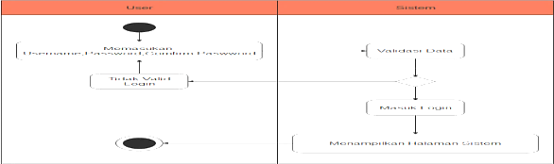

Gambar 2. Activity Diagram Login (Personalia,Panitia,Peserta)

- Activity Diagram Registrasi Tahap I,II,III

Gambar 3. Activity Diargram Registrasi Tahap I,II,III

- Activity Diagram Informasi Pendaftaran
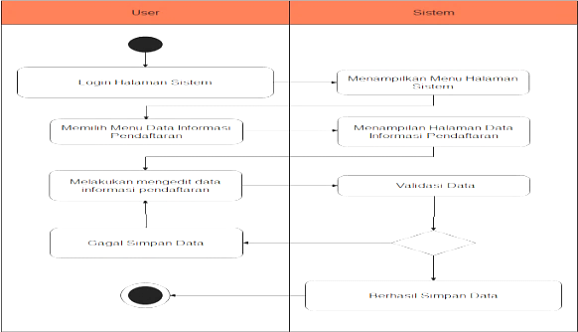

Gambar 4. Activity Diagram Informasi Pendaftaran
- Activity Diagram Data Panitia
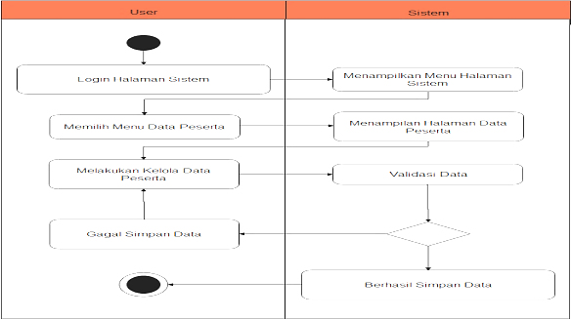

Gambar 5. Activity Diagram Data Panitia
- Activity Diagram Data Formasi Informasi
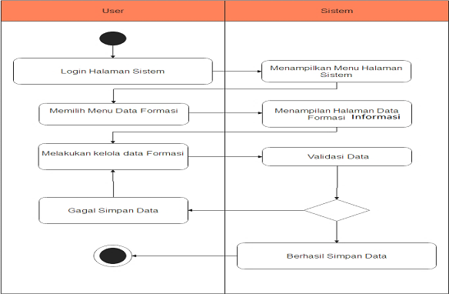

Gambar 6. Activity Diagram Data Formasi Informasi
- Activity Diagram Data Jenis Soal
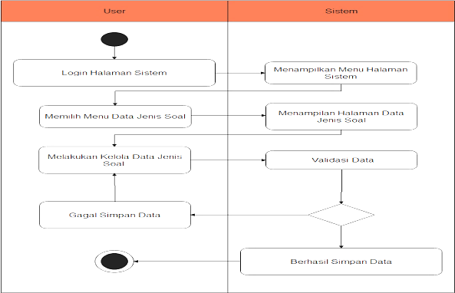

Gambar 7. Activity Diagram Data Jenis Soal
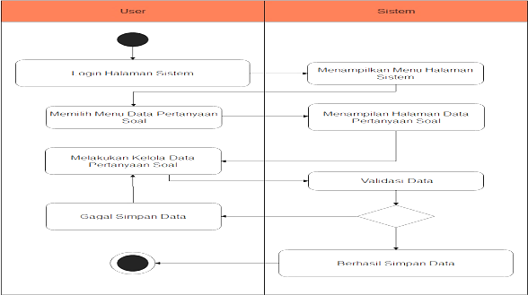
- Activity Diagram Data Pertanyaan Soal

Gambar 8. Activity Diagram Data Pertanyaan Soal
- Activity Diagram Data Peserta

Gambar 9. Activity Diagram Data Peserta
- Activity Diagram Data Nilai
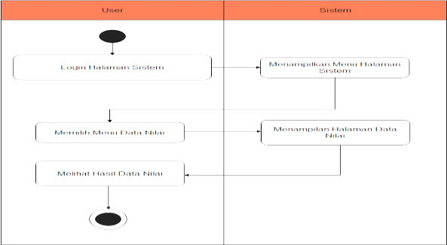

Gambar 10. Activity Diagram Data Nilai
- Activity Diagram Data Cetak Ujian Peserta CAT
Gambar 11. Activity Diagram Data Cetak Ujian Peserta CAT

- Activity Diagram Data Mulai Ujian Peserta Berbasis CAT

Gambar 12. Activity Diagram Data Mulai Ujian Peserta Berbasis CAT
- Activity Diagram Data Hasil Ujian Peserta CAT

Gambar 13. Activity Diagram Data Hasil Ujian Peserta CAT

- Class Diagram
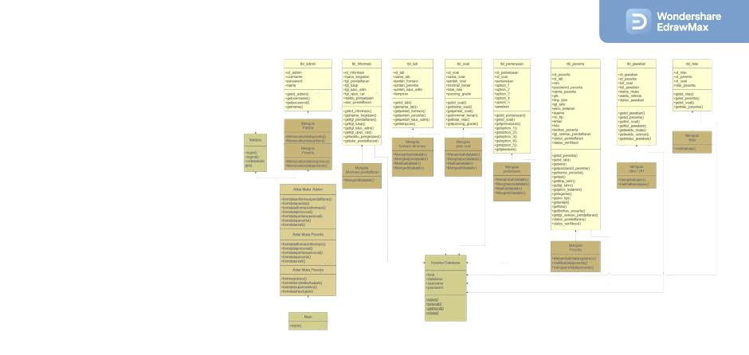

Gambar 14. Class Diagram

HASIL DAN PEMBAHASAN
- Hasil Penelitian
Hasil yang didapat selama kurang lebih 6 bulan di PT Xylo Indah Pratama Kabupaten musi rawas adalah peneliti merancang sebuah kerangka data seleksi penerimaan pegawai untuk perencanaan dalam melakukan seleksi bagi calon pegawai yang ingin melakukan pendaftaran tenaga kerja melalui secara link. Sistem yang telah berjalan hingga saat ini, masih belum adanya sebuah aplikasi yang digunakan untuk melakukan pendaftaran bagi calon pegawai, hal tersebut perusahaan masih melakukan dengan secara konversional atau menual yang harus ketempat perusahaan untuk mendaftar dan mengikuti prosedur yang ada disana, dalam kehidupan teknologi saat ini penulis memutuskan untuk membuat sistem dengan melakukan Penerapan Framework Pada Sistem Ujian Seleksi Penerimaan Pegawai Untuk Mengatasi Kecurangan Berbasis Computer Assisted Teks ( Studi Kasus PT Xylo Indah Pratama Kab.Musi Rawas ) untuk mempermudah jalannya calon pegawai dalam melakukan pendaftaran secara online.

- Pembahasan

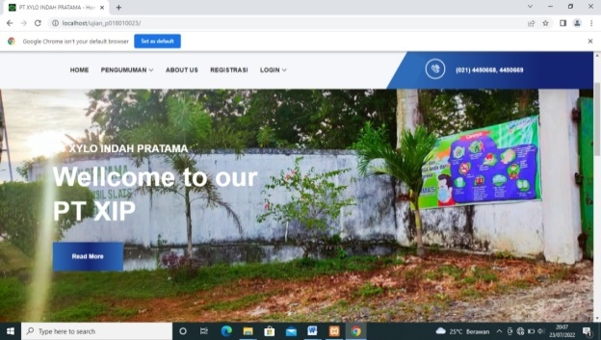
- Halaman Utama Sistem
Gambar 15. Halaman Utama Sistem
- Halaman Dashboard Personalia
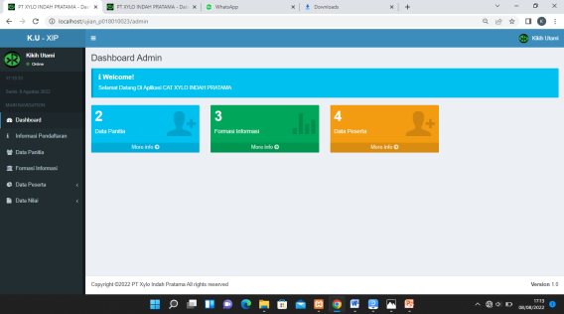

Gambar 16. Halaman Dashboard Personalia
- Halaman Data Informasi Pendaftaran
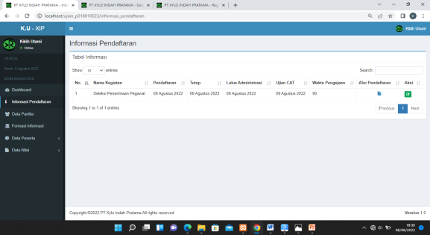

Gambar 17. Halaman Data Informasi Pendaftaran
- Halaman Data Panitia
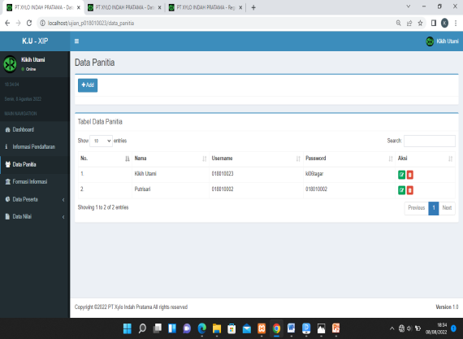

Gambar 18. Halaman Data Panitia
- Halaman Data Formasi Informasi
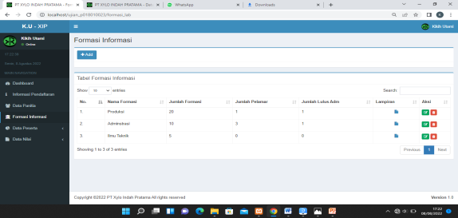

Gambar 19. Halaman Data Formasi Informasi

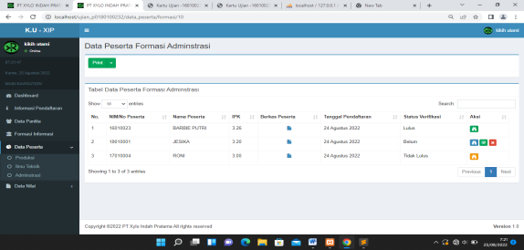
- Halaman Data Peserta
Gambar 20. Halaman Data Peserta

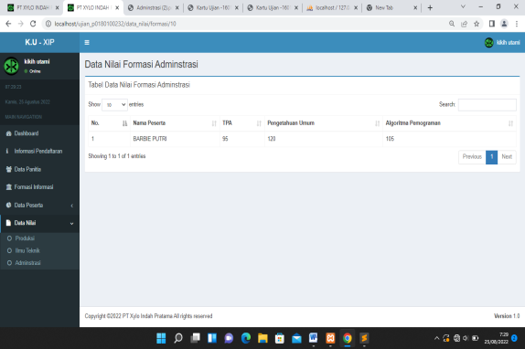
- Halaman Data Nilai
Gambar 21. Halaman Data Nilai
- Halaman Dasboard Data Panitia
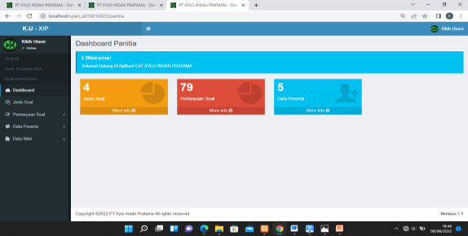

Gambar 22. Halaman Data Panitia
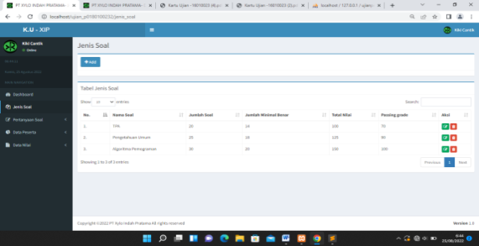
- Halaman Data Jenis Soal
Gambar 23. Halaman Data Jenis Soal

- Halaman Data Pertanyaan Soal
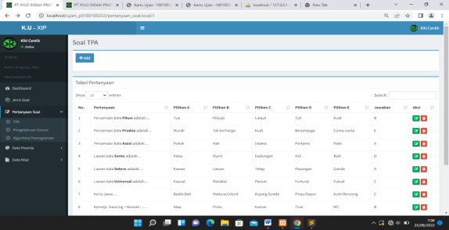

Gambar 24. Halaman Data Pertanyaan Soal
- Halaman Data Peserta
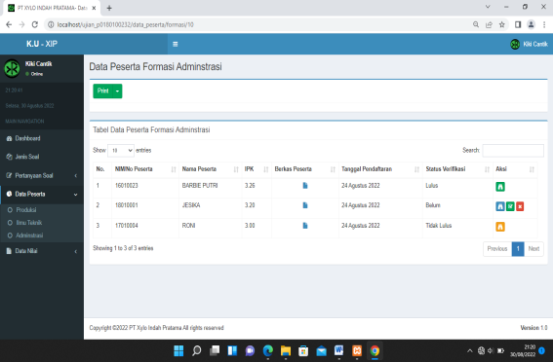

Gambar 25. Halaman Data Peserta
- Halaman Data Nilai
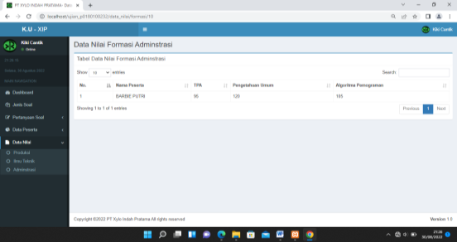

Gambar 26. Halaman Data Nilai
- Halaman Sebelum Tanggal Registrasi

Gambar 27. Halaman Sebelum Tanggal Registrasi

- Halaman Setelah Melewati Tanggal Registrasi
Gambar 28. Halaman Setelah Melewati Tanggal Registrasi

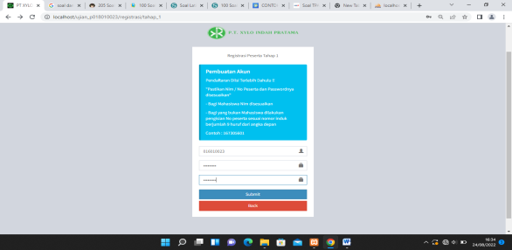
- Halaman Registrasi Tahap l

Gambar 29. Halaman Registrasi Tahap l
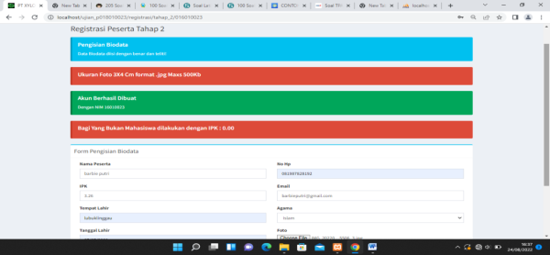
- Halaman Registrasi Tahap ll
Gambar 30. Halaman Registrasi Tahap ll

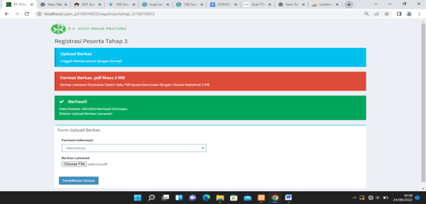
- Halaman Registrasi Tahap lll

Gambar 31. Halaman Registrasi Tahap lll

- Halaman Dashboard Peserta
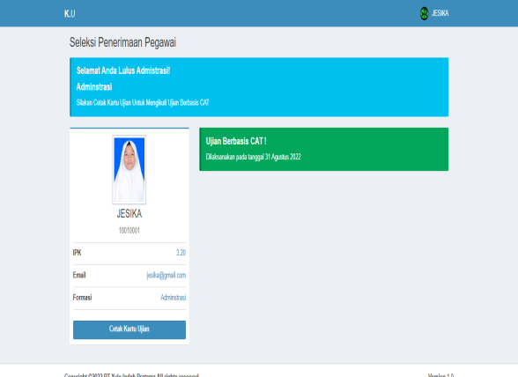

Gambar 32. Halaman Dashboard Peserta
- Halaman Mulai Ujian CAT
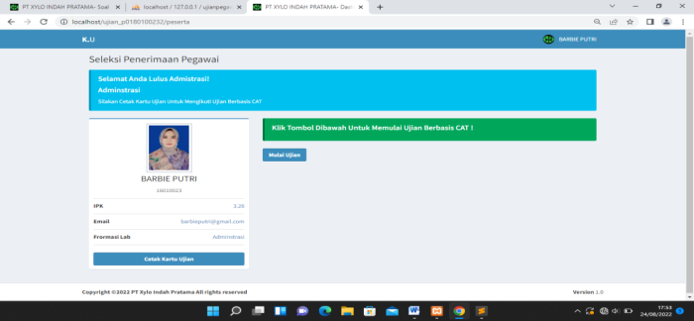

Gambar 33. Halaman Ujian CAT
- Halaman Ujian CAT
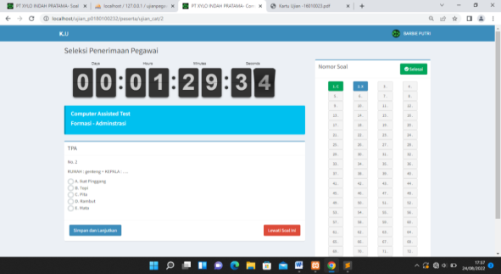

Gambar 34. Halaman Ujian CAT

- Halaman Hasil Ujian CAT
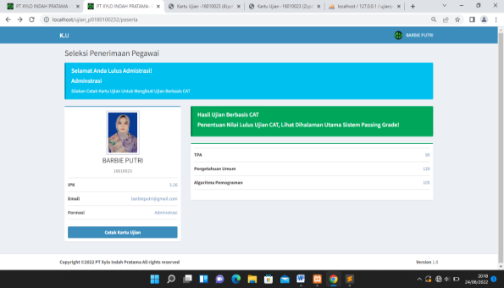
Gambar 35.Halaman Hasil Ujian CAT
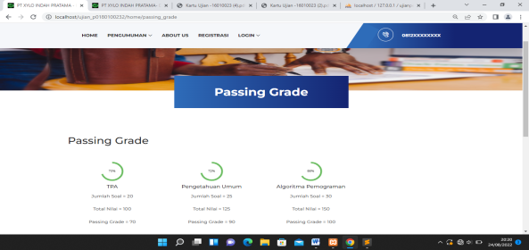
- Halaman Utama Sistem Passing Grade

Gambar 36. Halaman Utama Sistem Passing Grade
- Pengujian sistem

Pengujian sistem ini menggunakan BlackBox Testing.
Tabel 1. Pengujian Sistem
No | Pengujian | In Valid | Valid
1 | Halaman utama sistem
2 | Halaman data informasi pendaftaran
3 | Halaman data panitia
4 | Halaman data peserta
5 | Halaman data nilai
6 | Halaman data jenis soal
7 | Halaman data pertanyaan soal
8 | Halaman data peserta
9 | Halaman data nilai
10 | Halaman registrasi tahap I,II,III
11 | Halaman Cetak Ujian CAT
12 | Halaman Ujian CAT
13 | Halaman Hasil Ujian CAT

- KESIMPULAN DAN SARAN
- Kesimpulan
- Sistem ini dapat membantu organisasi/calon pegawai untuk melakukan seleksi penerimaan pegawai mengenai pendaftaran, ujian CAT, dan hasil ujian CAT secara online.
- Sistem yang dijalankan, masyarakat/calon pegawai dapat lebih mudah untuk mendapatkan informasi mengenai seleksi penerimaan pegawai.
- Saran
- Perbaikan lebih lanjut perlu adanya tentang sistem yang berbeda terkait dengan sistem ujian seleksi penerimaan pegawai di PT Xylo Indah Pratama di kabupaten musi rawas.
- Pada penelitian selanjutnya dapat digunakan untuk mengembangkan sistem ujian seleksi penerimaan pegawai tersebut menggunakan mobile application seperti IoS dan Android.

DAFTAR PUSTAKA
[1] Wahab, Tujuan Penerapan Program. Jakarta: Bulan Bintang, 2008.
[2] Y. Y. Helmi Adi Prasetyo, Mudah Menguasai Frameword Laravel. Jakarta: Elex Media Komutindo, 2019.
[3] Abdul Kadir, Pengenalan Sistem Informasi. Yogyakarta: ANDI, 2022.
[4] G. Garaika and H. Margahana, “Peran Seleksi (Selection) Tenaga Kerja Yang Tepat Terhadap Tercapainya Tujuan Organisasi,” J. Aktual, vol. 17, no. 2, p. 133, 2019, doi: 10.47232/aktual.v17i2.42.
[5] K. Khotimah, “Pengembangan Prototipe Computer Assisted Test (Cat) Menggunakan Arsitektur Model View Controller Pada Badan Kepegawaian Negara,” J. Teknol., vol. 8, no. 2, p. 53, 2016, doi: 10.24853/jurtek.8.2.53-60.
[6] M. ko. heru sulistiono,S.kom., Coding Mudah dengan Codeigniter, JQuery, Bootstrap, dan Database. Jakarta: Elex Media Komutindo, 2018.
[7] Betha Sidik, Framework Codeigniter 3. Bandung: Informatika Bandung, 2018.
[8] Irvan Lewenusa, Belajar Teknologi Ajax Untuk Pemula. Irvan Lewenusa, M.Kom, 2020.
[9] A. Firman, H. F. Wowor, X. Najoan, J. Teknik, E. Fakultas, and T. Unsrat, “Sistem Informasi Perpustakaan Online Berbasis Web,” E-Journal Tek. Elektro Dan Komput., vol. 5, no. 2, pp. 29–36, 2016.
[10] U. Elisa, Y. Yana, and R. Noor, “Salah satu bahasa pemrograman yang memungkinkan untuk dapat mendukung melihat jadwal secara online adalah PHP ( PHP Hypertext Preprocessor ), dimana PHP merupakan bahasa pemrograman berbasis web yang memiliki kemampuan untuk memproses data dinamis . . jQu,” J. Infotel, vol. 4, no. November, pp. 40–51, 2012.
[11] H. Yuliansyah, P. Studi, T. Informatika, and U. Ahmad, “Perancangan Replikasi Basis Data Mysql Dengan Mekanisme Pengamanan Menggunakan Ssl Encryption,” J. Inform. Ahmad Dahlan, vol. 8, no. 1, p. 102982, 2014, doi: 10.12928/jifo.v8i1.a2081.
[12] H. Maulana, “Analisis Dan Perancangan Sistem Replikasi Database Mysql Dengan Menggunakan Vmware Pada Sistem Operasi Open Source,” InfoTekJar (Jurnal Nas. Inform. dan Teknol. Jaringan), vol. 1, no. 1, pp. 32–37, 2016, doi: 10.30743/infotekjar.v1i1.37.

